https://kisadalga.net/kisadalgatv/detay/sezon-baslarken-findik-bahcelerinden-kabus-goruntuler-107420
Sezon Başlarken Fındık Bahçelerinden Kabus Görüntüler
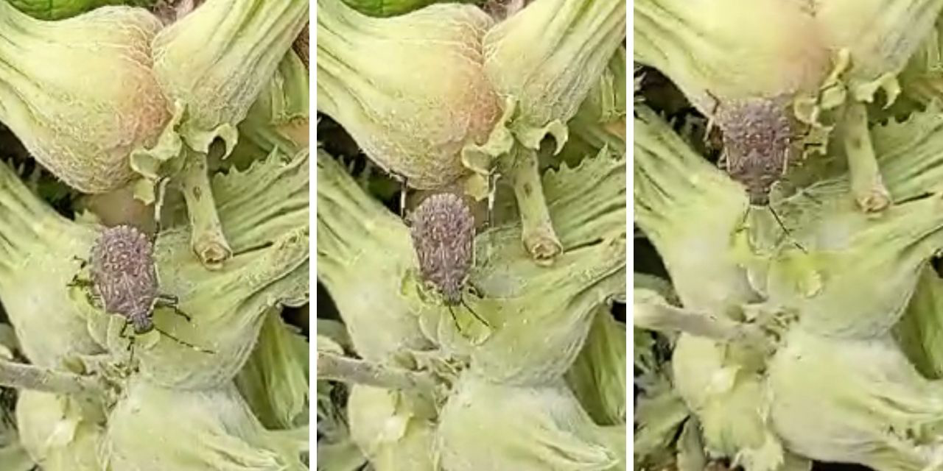
Bu görüntüler, 7 Ağustos 2024 Çarşamba günü sabah saatlerinde Ordu’nun Fatsa ilçesinin bir köyünde fındık bahçesinde çekildi. Yaklaşık iki yıldır “kokarca” adı verilen bir istilacı böcek türüyle mücadele eden fındık üreticileri, felaketle karşı karşıya.
Bu görüntülerin çekildiği bahçelerde yıl içinde, Tarım Orman Bakanlığı’nın önerdiği ilaçlamayı defalarca yapan üreticiler, sonuçta bu manzarayla karşı karşıya kalınca şoka uğradılar. İlaçlama ve işçilik konusunda devletten bir yardım görmeyen, adeta kaderlerine terk edilen üreticiler, ellerinde avuçlarında ne varsa harcadı ama ortaya çıkan manzara isyan ettirdi.
Karadeniz’de özellikle Ordu başta olmak üzere Giresun, Trabzon, Rize ve Artvin’i de etkileyen kokarca istilası, Tarım ve Orman Bakanlığı’nın bir numaralı önceliği olması gerekirken, çiftçiler gereken desteği ve ilgiyi göremedikleri için de tepkili.
https://www.dailymotion.com/video/x93nfgg#tab_embed
Türkiye fındık ürünleri ihracatından her yıl yaklaşık 2,5 milyar dolarlık gelir elde ediyor. İki yıldır kokarca istilası yaşanan bölgede ciddi rekolte düşüşleri yaşanıyor. Çiftçiler, köylüler kokarca istilasına son verilmesi için yıllardır seslerini yükseltiyor ama çözüm yok...
İlaçlama, gübreleme, bahçeleme, yakıt ve işçilik ücretlerinde yüzde yüz zamlarla karşı karşıya kalan üreticiler, zararlarını karşılayabilmeler için en az 200 TL taban fiyatı beklerken 133 TL verilmesine zaten tepkili. Bir de buna kokarca istilasının yarattığı felaket eklenince, Karadenizli fındık üreticileri tam bir çıkmaza girmiş görülüyor...
İbrahim Gündüz

